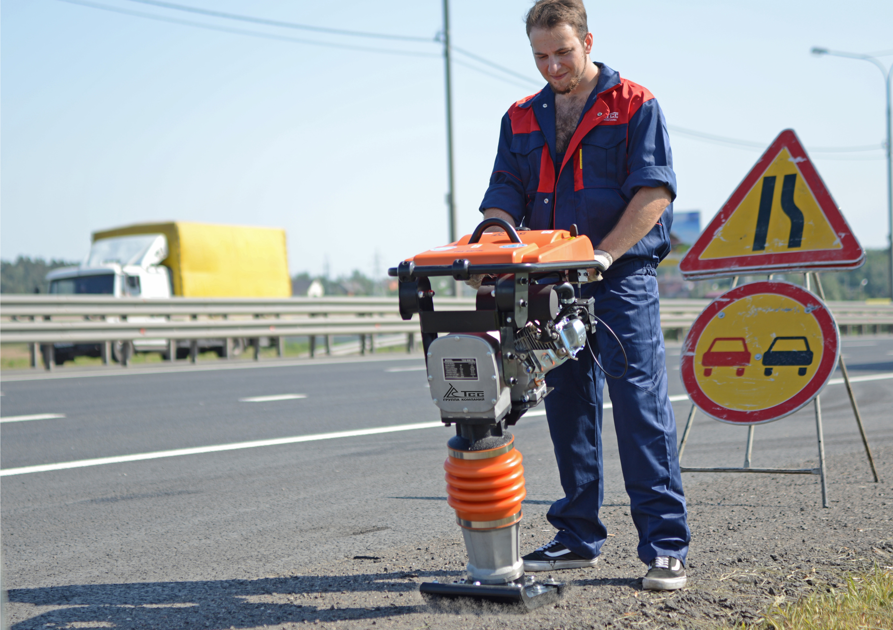
ВИБРОТРАМБОВКИ
СЕРИИ «ТСС»
БЕНЗИНОВЫЕ И
ЭЛЕКТРИЧЕСКИЕ
ВИБРОТРАМБОВКА БЕНЗИНОВАЯ
ОДНОХОДОВАЯ

ТСС-RM75H
Вибротрамбовка
(другое название «вибронога») - это ручной инстру
-
мент, необходимый для быстрого и качественного уплотнения различ
-
ных типов грунтов: песка, щебня, и прочих вязких и сыпучих покрытий
для дальнейшего проведения строительных работ. В отличие от ви
-
броплит, вибротрамбовка нужна для работ на небольших площадях,
где трудно или невозможно работать на более крупном оборудовании.
Часто их используют, если Вам нужно залить бетоном, построить
ленточный фундамент, укрепить и забетонировать опоры различных
сооружений.
При выборе вибротрамбовки, в первую очередь стоит обращать
внимание на:
•
размер башмака, который определяет мобильность трамбовки:
чем он будет меньше, тем удобнее будет на узких участках, а чем
больше – на широких.
•
максимальную частоту ударов в минуту, которая показывает про
-
изводительность оборудования. Самую большую частоту удара
имеет бензиновая трамбовка.
•
вес и габариты вибротрамбовки, они подбираются в зависимо
-
сти от задач и условий работы. Для узких мест на перекрытиях
нужна небольшая маловесная вибротрамбовка, так как она более
маневренна, а при уплотнении дренажа и траншей понадобится
тяжелая машина.
Виды работ, выполняемых с помощью вибротрамбовок TСС:
•
устройство бетонного пола на первых этажах и в подвалах зданий;
•
строительство ленточных фундаментов;
•
укрепления и бетонирование опор различных сооружений;
•
установки свай, мачт;
•
оформление пешеходных и подъездных дорожек;
•
обеспечения прочной, твёрдой основы для размещения опорных
слоёв и свай.
Группа компаний ТСС производит 6 видов бензиновых и электрических
вибротрамбовок, отличающихся высокой надежностью и максимальной
г
лубиной уплотнения среди вибротрамбовок данного типа.
Вибротрамбовки
TСС - RM75H
и
TСС - RM75L
идеально походят для
работы на открытых площадках там, где сложно использовать катки и
виброплиты. Благодаря надежным двигателям, вибротрамбовки этих
серий имеют высокий ресурс.
Вибротрамбовки серии
TСС - RM80H
специально разработаны нами
для профессионалов своего дела и являются
являются флагманом
среди вибротрамбовок
группы компаний ТСС.
Они собраны из лучших
комплектующих, надежны и неприхотливы. Поэтому могут использо
-
ваться в любых условиях.
Вибротрамбовки
TСС - HDC70
,
TСС - HDC80
,
TСС - HDC90
обору
-
дованы электрическими двигателями и работают от сети. Являются
не
дорогим, но эффективным инструментом для трамбовки грунта.
Незаменимы для работы в закрытых помещениях.
Виброплиты TСС осуществляют весь спектр уплотнительных
работ и зарекомендовали себя как надежные и долговечные
машины, безотказно работающие в сложных климатических
условиях.
www.tss.ru
Тел: 8 (800) 250-41-44

+7(495) 258-00-20

СТРОИТЕЛЬНОЕ ОБОРУДОВАНИЕ

www.tss.ru



